Конспект ООД по экологическому воспитанию для детей средней группы на тему:

«Посадка лука»

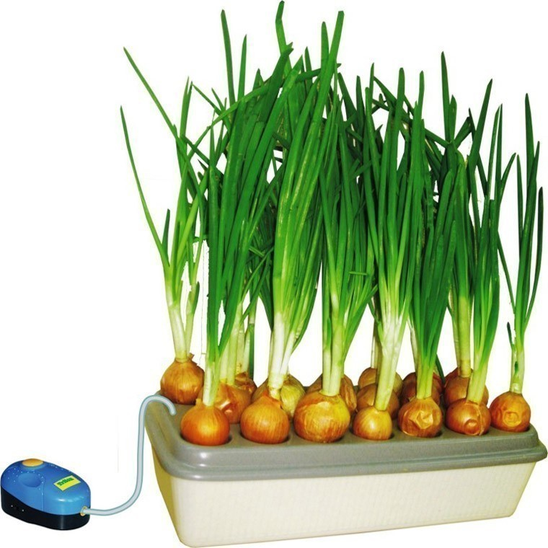

Воспитатель МДОУ
«Детский сад №127»
Шаврина Анна Васильевна

Цель:
1. Учить детей ставить перед собой цель, убирать за собой, закреплять знания детей о строении луковицы, об условиях необходимых для роста растения
2. Закреплять КГН, воспитывать аккуратность при работе с водой
3. Развивать речь детей
4. Познакомить со способом получения теплой воды, смешивая горячую с холодной водой.
5. Воспитывать желание добиваться результата, участвовать в общем деле.
Активизация: корень, луковица, посадить, углубление, условия, стрелка
Словарная работа: донце, чешуйка, верхушка
Предварительная работа: рассматривание луковицы, рассказ воспитателя о лечебных свойствах лука, занятие по формированию понятия «растение»
Материал к занятию:
-луковицы,
-ведра (детские с землей),
-лейки с водой,
-палочки длинные 10-15 см,
-емкость с холодной водой,
- емкость с горячей водой,
-емкость для получения теплой воды,
- салфетки
-фартуки,
-полотенца,
-клеенки,
-веник,
-совок,
-рисунок лука с зелеными перьями (стрелками),
-магнитные доски с нарисованными кругами для игры «Оживи кружочки», - кораблики для игры с водой
- настольная игра «Вершки и корешки» от дедушки Луки,
-комнатное растение с нарисованным лицом улыбающего человечка.

Ход занятия:
I часть: «Минутка вхождения в день»
Цель: способствовать психическому и личностному росту ребенка, помогать адаптироваться к условиям детского сада, способствовать повышению уверенности в себе и развитию самостоятельности
(звучит спокойная музыка)

В. Я улыбнусь вам, и вы улыбнетесь друг другу и подумайте, как хорошо, что мы сегодня здесь вместе. Мы спокойны, добры, ласковы и приветливы. Мы всегда здоровы.
- Ребята, какое время года сейчас?
Д. – Зима.
В. – Вдохните глубоко и забудьте беспокойство, а сейчас выдохните из себя свежесть и красоту белого снега, тепло солнечных лучей и чистоту ледяной речки. Я вам желаю хорошего настроения и бережного отношения друг к другу.
В – проведем физкультминутку:
Смотрит солнышко в окошко
Светит в нашу комнату
Мы похлопаем в ладоши
тоже рады солнышку.
Дети посмотрите на свои руки! У мальчиков они большие, сильные. У девочек – нежные и ласковые. Мы любим свои руки. Ведь они могут все: и обнять, и дать корм голодным птицам в зимнее холодное время, и красиво накрыть на стол. Они наши помощники. Послушайте:
Что за чудо-чудеса?
Раз рука и два рука
Вот ладошка правая, вот ладошка левая
И скажу вам не тая
Руки всем нужны – друзья!
Д. –
Сильные руки не бросятся в драку,
Добрые руки погладят собаку,
Умные руки умеют лечить
Чуткие руки умеют дружить
В. Возьмите того, кто сидит рядом с вами и ощутите тепло ваших друзей, которые будут сегодня вам добрыми помощниками.
Мы руки поднимаем, мы руки опускаем

Мы руки подаем и бегаем кругом.
Ребята посмотрите сюда и обратите внимание на красивый цветок, как он вам мило улыбается. по–моему он хочет что-то сказать, хотите послушать:
Грамзапись: (голос цветка) Дети, я люблю вас, ваши глаза, улыбки, ваши добрые и заботливые руки. Я рад тому, что живу в вашей дружной группе, где нет грубых слов, драк, ссор и обид. Иначе я бы болел и был вялым и некрасивым. Ваша забота и ласковые слова помогают мне быстро расти и каждый день дарить вам чистый воздух и свою красоту. Спасибо вам большое!
В. –и дети – пожалуйста!
В. по- моему с нам кто-то стучится? Хотите встретить и узнать кто пришел?
(встречаем Пилюлькина)
П часть. – Здравствуйте дети!
Д. – Здравствуй доктор Пилюлькин!
П. Я все слыхал, как вас тут расхваливают и решил к вам зайти и загадать загадку, отгадаете и я вам отдам отгадку, она у меня в корзине.
Слушайте:
Сидит дед во сто шуб одет.
Кто его раздевает тот слезы проливает.
Д. – лук. (показывает детям)
П. - Правильно ребята, а почему говорят: лук – от семи недуг.
Д. – воспитатель – Лук помогает лечить нас, он лечит простуду.
В. – ребята попробуйте найти в комнате картинку с изображением лука. Вот она, обратите внимание, что у него здесь есть?
Д. – Перышки зеленые, корешки.
В. А чтобы получить такие стрелки (так они называются, потому что похожи перышки на стрелки) надо лук посадить.
В. Что необходимо для роста растения?
Д. – Нужна земля, вода, свет и тепло.
В- Вы хотите, чтобы у нас в группе вырос зеленый лук?
Д. – Да
В. Что необходимо, чтобы посадить растение?

Д. – Нужна земля, вода и во что сажать – а это все у нас есть, а чтобы не запачкаться самим, что нужно сделать?
Д. – Надеть фартуки
(вспоминаем правила с водой)
Коль с водой имеем дело,
Рукава засучим смело
пролил вод не беда
Тряпка под рукой всегда
Фартук друг – он нам помог и никто здесь не помок
(раздаю лук каждому ребенку, помогаем надевать фартуки, подсучить рукава)
В. – Как правильно посадить луковицу, какой частью надо сажать ее в землю?
Д. – донцем, где корешки.
В. – Вот так мы сделаем углубление в земле, не глубоко – вдавливаем луковицу, так чтобы верхняя часть выступила из земли
(Практическая работа детей)
В. – подумайте, что еще необходимо сделать?
Д. – полить.
В. – правильно ребята. Посмотрите как цветок радуется за вас, за то, что вы все посадили луковицу правильно. Мы немного просыпали землю, какое правило знаем:
Если сыплешь ты песок, рядом веник и совок!
В. – посмотрите на свои руки – нужно помыть их. Ой, ребята, а у нас только очень холодная и очень горячая вода в группе.
Проведем игру с холодной и горячей капелькой?
(капаю горячую воду свою руку – чуть не плачу – горячо, а на руку Пилюлькина – холодной – он говорит – холодно)
В. ребята как вы думаете, приятнее всего умываться холодной или горячей водой?

П. – плохо умываться холодной водой - можно простудиться, неприятно, замерзают руки, плохо отмывается грязь
В – а горячей можно обжечься, даже получить ожог.
Что же можно сделать?
Д. – подождать когда вода горячая остынет, но это долго
П. – поставить холодную воду на батарею, чтобы она согрелась, но это тоже долго.
В. Может попробовать ее смешать холодную и горячую воду – это быстро и легко.
В. Ребята принесите холодную воду из бассейна в таз
(дети приносят и выливают – и лью горячую – ребята помешивают ложкой) Ребята горячей водой может пользоваться только взрослый.
(мытье рук)
Водичка, водичка, умой мое личико,
чтобы глазки блестели, чтобы щечки алели,
Чтоб смеялся роток, чтоб кусался зубок.
(разбираем полотенца и протираем на сухо руки)
В. – повторим еще одно главное правило по окончании работы:
Ты работу завершил? Все на место положил!
П. Вот ребята молодцы, Вы сегодня доброе дело сделали – лук посадили – вот вам и награда за ласку и отзывчивость для вашей панорамы добрых дел. Вечером мама и папа придут и увидят, что вы еще одно доброе дело сделали.
Я понял, что вы хорошо знаете растения, где у них вершки и корешки вот Вам игра, которая называется «Угадай, где вершки и где корешки» - на досуге поиграете.
В. – спасибо Пилюлькин, мы обязательно после обеда в нее поиграем
III часть. Ребята, а сейчас поиграем в игру «Оживи кружочки»
Подойдите к магнитным доскам и попробуйте оживить кружочки – нарисовать лук. Вы видите что нарисован круг, чтобы получить лук, мы ложны что дорисовать? – стрелки – перышки и корень
(работа детей)
В. Ребята, занятие наше окончено! Вы большие молодцы! Всем большое спасибо за участие в посадке лука!

